荆门市2022年秋季新生心理健康测评

工 作 方 案

根据《市教育局关于进一步加强全市中小学心理健康教育工作的通知》要求，发挥心理健康管理平台作用，全面开展学生心理健康问题筛查，做到早发现、早干预、早处置，特制定2022年秋季新生心理健康测评工作方案。具体内容如下：

一、测评对象

全市2022年秋季高中一年级、初中七年级新生。

二、测评时间

2022年9月23日至10月10日。具体时间各校根据实际情况自行安排。

三、测评方式

此次测评电脑端和手机端均可进行，手机测评通过微信扫描二维码登录“荆心健”微信公众号（见下图），电脑测评通过链接https:/alex63.mralex.cn/project/ericssonpage/self/login登录。

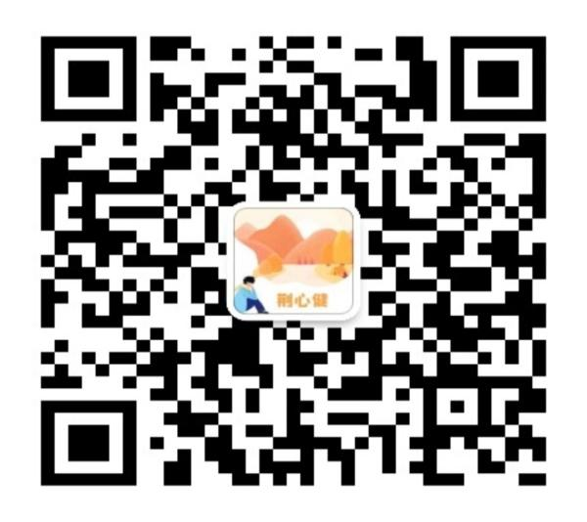

“荆心健”微信公众号

1. 工作要求

1.请各县市区心理健康测评负责人于9月13日前建立本区学校管理员微信联络群，市直学校由云平台统一建群。9月14日-20日云平台将分县（市、区）对管理员进行测评培训，云平台工作人员负责在群内提供技术支持。

2.9月22日前，各校云平台管理员收集本校参加测评的学生及班主任信息，并填写汇总表（附件1、附件2），按照培训要求建立学生账号和密码。学生登录账号统一使用身份证号，班主任登录账号为手机号码，初始登录密码默认为123456。

3.9月23日-10月10日，各学校根据实际情况组织学生测评，并向学生发放《学生心理健康测评家长知情同意书》（附件3），由家长决定是否参与测评并签名。学生将《学生心理健康测评家长知情同意书》带回学校交给班主任，班主任将知情同意书和不参与测评的学生汇总后交学校云平台管理员存档。

4.10月20日，建立各学校“一生一策”学生心理健康档案，生成各学校心理测评报告。

5.学校心理测评报告生成后，各校云平台管理员要及时将本校心理测评报告向学校领导汇报，制定工作计划，通过个别辅导、团体辅导等形式，帮助学生解决心理困惑。针对测评出现的异常情况，班主任要及时与家长进行密切沟通，了解测评的真实性及基本情况并反馈给学校专（兼）职心理辅导教师，由学校专（兼）职心理辅导教师进行心理辅导。若校内无法解决问题，可转介到心理健康教育云平台，由心理云平台心理辅导员进行干预。

6.各地各学校要高度重视学生心理测评工作，加强宣传，在学校计算机教室进行测评，确保测评数据真实有效。

7.测评中要严格遵循保密要求，控制知晓范围。进行必要沟通时，谨言慎行，尊重学生的隐私权，避免潜在伤害。

联络人：陈静 13797934168

刘馨（云平台）18972865951

附件：1.学生信息汇总表

2.班主任信息汇总表

3.学生心理健康测评家长知情同意书

4.测评流程图（班主任、学生）

荆门市教育科学研究所

2022年9月9日